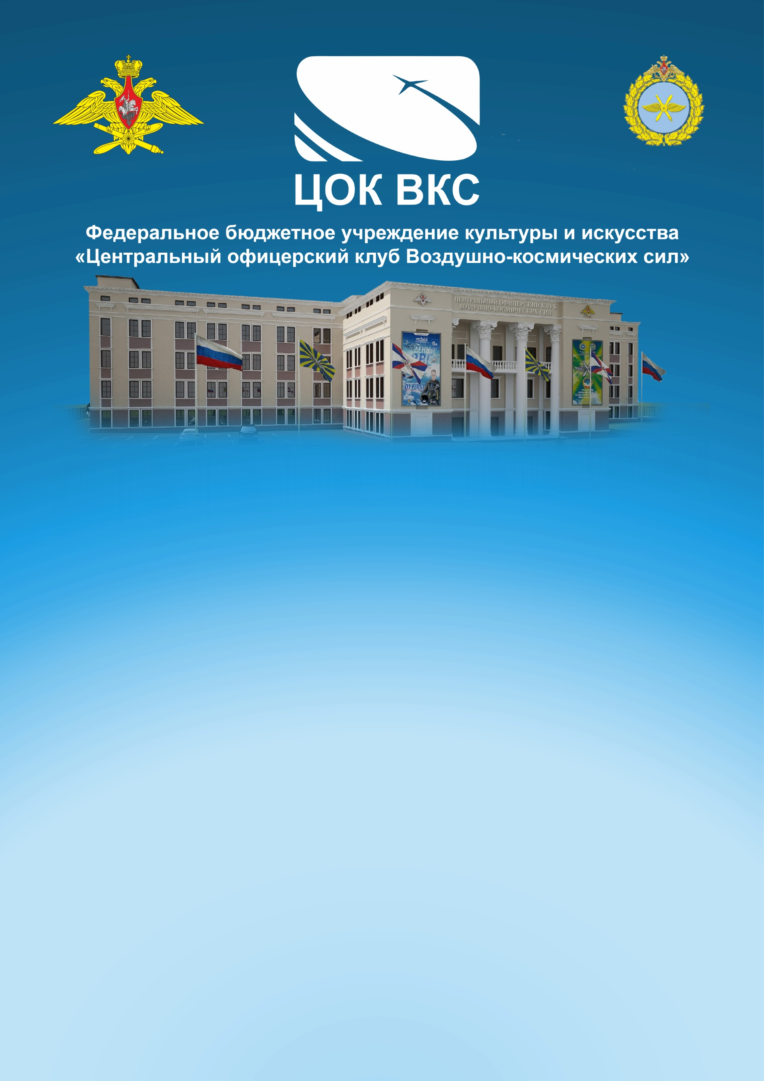
п

МЕТОДИЧЕСКАЯ РАЗРАБОТКА

«СЦЕНАРИЙ КОНЦЕРТА «ПОБЕДА В СЕРДЦЕ КАЖДОГО ЖИВЕТ!»,
посвящённого 76-летию Победы в Великой Отечественной войне.

Автор: методист методического кабинета ФБУ «ЦОК ВКС» Сулим О.В.

г. Москва,
2021 г.

Ответственный за выпуск методической разработки:
начальник ФБУ «ЦОК ВКС», заслуженный работник культуры Российской Федерации Лужбин В.С.
Методическую разработку подготовила:
методист методического кабинета ФБУ «ЦОК ВКС» Сулим О.В.
Методическую разработку оформил:
начальник методического кабинета ФБУ «ЦОК ВКС» Лашманов С.В.
Цель мероприятия:
- достижение высокого уровня морально-психологического состояния военнослужащих;
- военно-патриотическое воспитание граждан;
- воспитание любви к Родине и гордости за свою страну.
Задачи:
- укрепить уважение к героическому подвигу советского народа в Великой Отечественной войне 1941-1945 гг.;
- повышение уровня исполнительского мастерства участников концерта;
- повышение культурного уровня слушателей.

Отзывы, замечания и предложения просим направлять по адресу:
115093, г. Москва, ул. Павловская, д. 8
ФБУ «ЦОК ВКС» Методический кабинет
Тел: +7(903)116-72-11, +7(499)237-05-84;
Сайт: CLUBVKS.RU

Сценарий праздничного концерта
«ПОБЕДА В СЕРДЦЕ КАЖДОГО ЖИВЕТ!»

Звучат праздничные фанфары.
Диктор: «Центральный офицерский клуб Воздушно-космических сил Министерства обороны Российской Федерации» представляет концертную программу «ПОБЕДА В СЕРДЦЕ КАЖДОГО ЖИВЁТ!», посвящённую 76-летию Победы в Великой Отечественной войне!

Открывается занавес.
На экране кадры и музыка из документального фильма
«Если дорог тебе твой дом»

Выходят ведущие

Ведущий:
Приветствуем тебя, солдат Победы!
Твою Благословляя седину!
Ты всю судьбу геройскую изведав,
Познал свою, Победную весну!

Ведущая:
Ты все прошел, превозмогая годы,
У стен Рейхстага истоптал фашизм!
Приветствуем тебя, солдат свободы,
Всей жизнью прославлявшим слово «Жизнь»!

Ведущий: Четыре года, одна тысяча четыреста восемнадцать дней, и более 27 миллионов погибших. Если по каждому из них объявить минуту молчания, страна будет молчать сорок пять лет!

Ведущая: 27 миллионов за тысяча четыреста восемнадцать дней. Это значит – 19 тысяч убитых ежедневно, около восьмисот человек в час, 14 человек каждую минуту!

Ведущий: Сегодня, отмечая 76-ю годовщину Великой Победы, мы, современное поколение, отдаем дань святой памяти и глубокого уважения ко всем павшим в жестокой борьбе с фашизмом, за честь, свободу и независимость нашей Родины!

1. «Соловьи, не тревожьте солдат…»
Исполняет дуэт домристов

2. Стихотворение «Детский ботинок»
Исполняет Варвара Андреева (фоновая музыка ансамбль домристов)
Все остаются на сцене
Выходят ведущие

Ведущий: Для приветственного слова приглашается начальник ЦОК ВКС, заслуженный работник культуры Российской Федерации Лужбин В.С.

Лужбин В.С.: Добрый день, дорогие друзья! Защитники нашего Отечества! Разрешите мне от имени Главного командования и военного совета Воздушно-космических сил, артистов города Москвы, поздравить Вас с праздником, с Днём Победы!
Светом благодарной памяти, светом любви нашей, светом скорби нашей, пусть озарятся имена павших. Вспомним всех, кто положил свою жизнь на алтарь Победы.
Проходят годы, десятилетия, сменяются поколения, но разве можно придать забвению подвиг воинов, защитивших не только нашу жизнь, но и само звание человека, который хотел растоптать фашизм.
В день великой Победы мы склоняем головы перед светлой памятью не вернувшихся с войны: сыновей, дочерей, отцов, матерей, дедов, мужей, жён, братьев, сестёр, однополчан, родных, друзей.
Почтим их память минутой молчания!

Метроном. Минута молчания.

Ведущий:
Будем же помнить каждого поименно,
Павших, в нашей земле погребенных,
Тех, кто Победу нам добывал в сорок пятом,
И оставался до смертного часа солдатом!

Ведущая:
Помнить, пожизненно всех награжденных посмертно.
Имя Ваше в веках пусть будет бессмертно!
Склонитесь, все люди, и молод, и стар,
В честь тех, кто за Счастье и Жизнь ради Жизни отдал!

Лужбин В.С., дуэт домристов, Варвара Андреева, ведущий и ведущая уходят со сцены

3. Песня «Эх, дороги!»
4. Песня «Землянка»
Исполняет Сергей Лашманов

Выходят ведущие

Ведущий: Война проверяла всех на верность, самоотверженность, мужество и бесстрашие. Люди не думали о своей жизни. В мыслях было только одно – остановить врага! Хоть на день, хоть час, хоть на немного, чтобы дать возможность подготовиться и дать отпор врагу.
Ведущая:
Мы считаем их вечно живыми,
Видим их рядом в вечном строю!
Потому, что делами своими,
Учат жить нас в труде, как в бою!

5. Песня «Севастополь»
6. Песня «Друзья-однополчане»
Исполняет Римма Брыжахина
Выходят ведущие

Ведущий:
Вас все меньше с годами становятся,
Жизнь и раны свое забирают,
Но верна, как и прежде пословица,
Что солдаты не умирают!

Ведущая:
А становятся памятью вещею,
Звоном птиц, весеннюю радугой!
Эта память потомкам завещана,
Тем, кто пал под Вязьмой и Ладогой!

7. Хореографическая композиция «Месяц май»
Исполняет танцевальный коллектив «Уличный балет»

Выходят ведущие

Ведущий: Вся страна – армия и народ, тыл и фронт – объединились под лозунгами: «Смерть немецким оккупантам!», «Всё для фронта, всё для Победы!» Страна превратилась в единый военный лагерь.

Ведущая: Война не щадила никого: ни женщин, ни детей, ни стариков. Сколько могил неизвестных героев по всей стране, сколько пропавших без вести солдат, сколько вдов и матерей, оплакивающих своих детей, сколько братских кладбищ по всей России, где покоятся те, кто отдал жизнь во имя мира, во имя спасения нашей Родины!
8. Песня «Синий платочек»
9. Песня «Баллада о матери»
Исполняет Елена Лазуткина
Выходят ведущие

Ведущий: Песня помогала советскому народу выстоять и победить в этой жестокой войне! В минуты тишины и отдыха бойцы собирались и пели.

Ведущая: Именно так они делились и горестями и радостями, в песнях, грустили о любимых и родных. Минуты затишья между боями они хотели провести легко и беззаботно, чтобы не дать душе ожесточиться!

10. Песня «Тёмная ночь»
11. Песня «Попурри военных лет»
Исполняет Андрей Свидрив
Выходят ведущие

Ведущий: Война разрушает, а созидает только любовь! Миллионы женщин ждали своих любимых с фронта, ковали Победу в тылу.

Ведущая: Любовь женщин спасала солдат в это тяжелое время. Словно частичку родного дома, хранили мужчины в своих шинелях фотографии жен и матерей, их письма. Они были так необходимы солдату! Не случайно символом верности и надежды стала девушка Катюша из песни, которую сейчас знают все – и взрослые, и дети.

12. Песня «Катюша»
13. Песня «Ах, эти тучи в голубом»
Исполняет Анастасия Карасева
Выходит ведущая
Ведущая:
Поверь, и на войне бывает лето!
И на войне случается любовь!
И на войне закаты и рассветы
Девчатам и парням волнуют кровь!
14. Стихотворение «Гармонист»
Исполняет Захар Антейкер

15. Танцевальная композиция «Калинка»
Исполняет танцевальный коллектив «Веселуха»
16. Песня «Лизавета»
17. Песня «Любить по-русски»
Исполняет Сергей Котков

Выходят ведущие и все участники концерта

Ведущий: Этот день объединил нас всех: дедушек и бабушек, увенчанных наградами, мам и пап, детей и внуков в единую семью победителей!
Мы идем в едином строю с героями «Бессмертного Полка» и с гордостью несем в своем сердце частицу алого Знамени Победы!

18. Песня «День Победы»
Исполняют все участники концерта

Ведущая: Мы, артисты Центрального офицерского клуба Воздушно- космических сил поздравляем вас с Днем Победы и желаем счастья и мира Вам и Вашему дому!

